**关于2025年第一季度学生证及火车票**

**优惠卡补办的通知**

各二级学院、校区：

根据我院学生证及火车票优惠卡办理相关流程及要求，为方便学生生活出行，同时强化学生身份意识，现集中受理一次学生证补办及相关业务，具体安排如下：

**一、学生证补办**

（一）受理范围：因证件遗失、乘车区间变更、学籍异动等原因提出的申请，3月6日-3月12日填写了《2025年第一季度学生证及优惠卡补办学生信息数据收集表》(见附件二维码)的学生，未在规定时间内填写不予补办。

（二）补办程序：3月6日-3月12日学生填写《2025年第一季度学生证及优惠卡补办学生信息数据收集表》（见附件二维码）,学生本人于**3月13日-14日**工作日内携身份证、校园一卡通、一寸登记照一张,到大学生事务服务中心（一食堂四楼402）核对名单信息办理并扫码支付20元，逾期不受理。

（三）申领新证：学生本人凭支付截图至大学生事务服务中心（一食堂四楼402）领取新证（**具体时间另行通知**）。

（四）**学生证补办过程中填写新学生证时严禁涂改。**

**二、火车票优惠卡办理**

（一）优惠卡补办： 3月6日-3月12日学生填写《2025年第一季度学生证及优惠卡补办学生信息数据收集表》（见附件二维码）,并持填写规范的学生证“假期火车减价优待凭证”页，**3月13日-14日**工作日内到大学生事务服务中心（一食堂四楼402）核对名单（3月6日-3月12日未填写收集表不予办理）申领新优惠卡磁条并扫码支付7元，逾期不受理。由学生工作部统一办理后至大学生事务服务中心领取（**具体时间另行通知**）。

（二）优惠卡免费充磁：大学生事务服务中心（一食堂四楼402）每工作日内均可受理充磁，当时即可领取。

（三）乘车区间变更：**乘车区间需与家庭常住住址相一致，**不可随意更改，如学生需修改乘车区间，**必须重新办理学生证**，方可申请信息变更。

（四）普通高等学校在校生需在铁路 12306 APP客户端学生专区（以下简称 12306 学生专区）中准确填写个人信息和与学生证上一致的优惠乘车区间，经铁路12306系统与学信网进行线上信息比对，完成学生优惠资质核验后，即可享受火车票优惠购票政策。（具体操作详见附件）。

为规范学生证管理和使用，请各二级学院、校区提醒学生仔细填写《2025年第一季度学生证及优惠卡补办学生信息数据收集表》（见附件二维码）内容，避免错误或不实信息。

联系人：王老师 联系电话：027-87193332。

学生工作部

2025年3月6日

附件：1.《2025年第一季度学生证及优惠卡补办学生信息数据收集表》

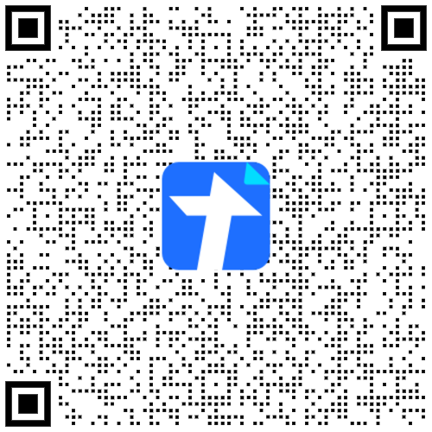

1. 学生优惠资质在线核验操作指南

附件1.《2025年第一季度学生证及优惠卡补办学生信息数据收集表》

附件2.学生优惠资质在线核验操作指南

登陆铁路12306APP，右下角“我的”—“学生优惠资质核验专区”。如果当前用户是“已注册会员”或“已在本机完成了人脸认证”，则可直接核验学生资质信息，请根据学生证信息如实填写。确认无误后，提交验证申请。后台将自动与学信网信息进行比对审核，审核结果会在3个工作日内以APP消息的方式进行通知。 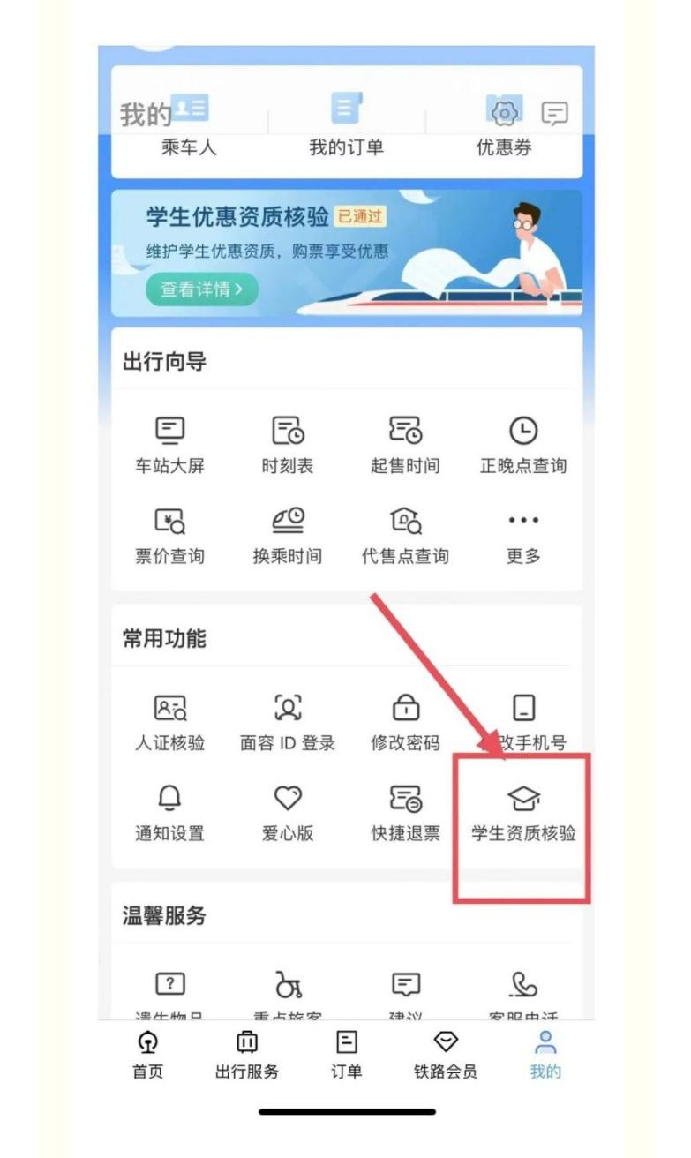

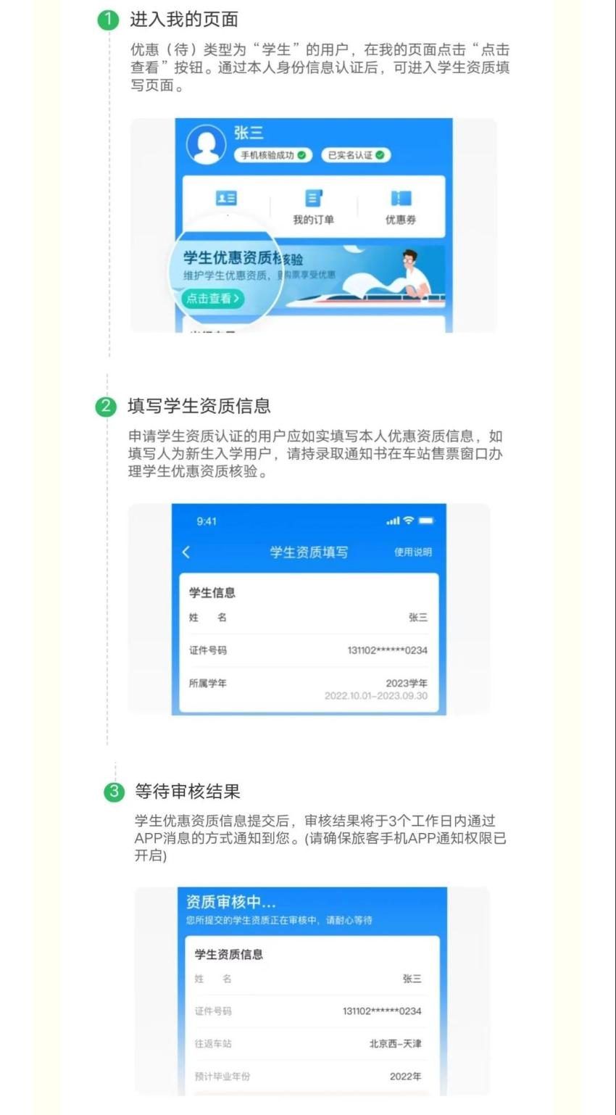

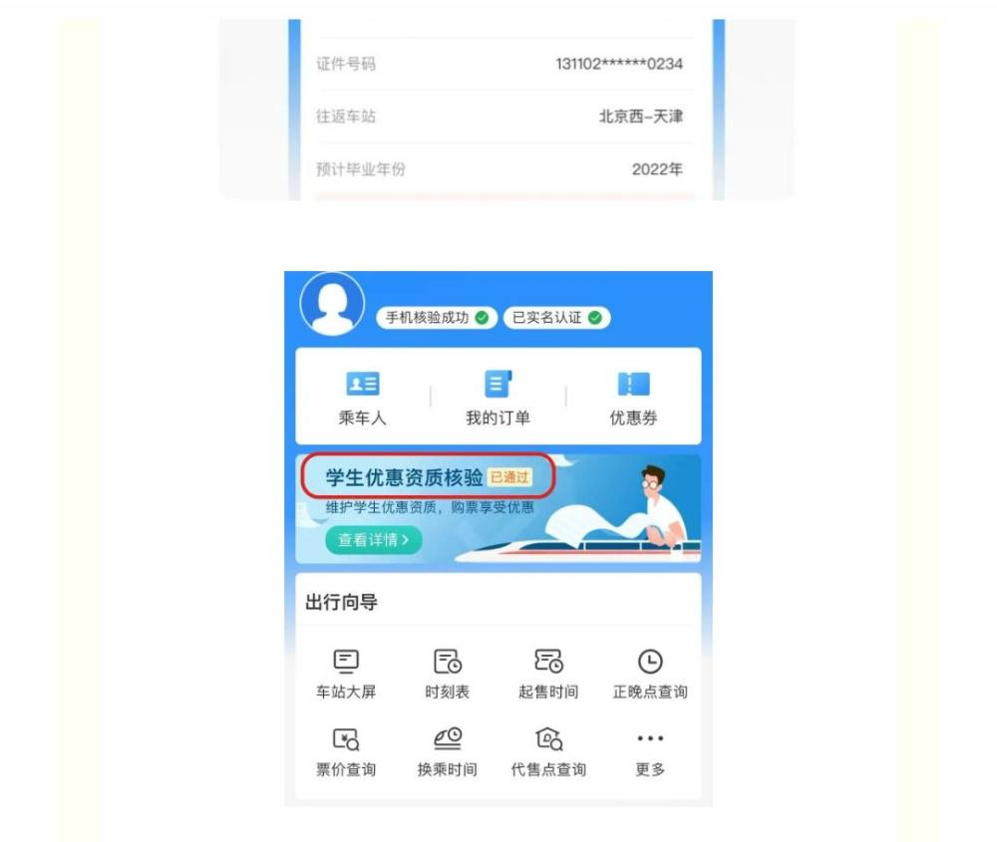

显示已通过即可完成资质核验。